邦飞利在 2019 德国宝马展中推出无级变速器 ECGenius

专为伸缩臂叉装机应用设计的 ECGenius 具有高功率、高效率和良好成本效益的特点

ECGenius 是一种专用于伸缩臂叉车的高功率、高效率和良好成本效益的无级变速器，也可用于其他设备。作为该产品核心的专利机械变速器（欧洲、美国和亚洲），是邦飞利加拿大合作伙伴 CVTCORP 耗时超过 15 年的研发成果。它可以帮助 OEM缩小发动机尺寸，同时提供无与伦比的操作简便性，提升整车性能的比例可达 20-30％。该设备采用电动液压润滑，通过 6 个传动滚筒无缝传递扭矩和动力，防止金属之间的接触，同时确保正确的扭矩传递而不会打滑。

凭借其特殊的技术特性，ECGenius 成为市场上可靠性最好的高效无级变速器。

在实验室和 OEM 实际应用中对其进行的 50 多万次累计测试证明，产品结实耐用的设计可处理典型的应用冲击负载，精确稳定的控制系统令其完全不受负载变化的影响。

传动控制单元算法的使用，结合发动机和传动数据，让车辆可实现最大化效率和整体系统优化。该软件易于集成，包括为特定应用设计的特殊操作模式，最大限度地提高生产率。开放式架构和可定制软件实现最大灵活性，可适应不同的地理条件要求

牵引传动机械式 CVT 结构，通过无限数量的有效前进档位速度，提供平稳无缝的无级换档。以先进控制技术和离合器创新设计的变速箱可减少机械部件的数量，进而降低机械和粘性损失。无缝换档让发动机可以在转化燃油效率的最佳操作点运行。

ECGenius 是邦飞利与 CVTCORP 签订独家许可协议的设计成果。该公司专注于为越野应用领域设计和开发革命性的高效率机械无级变速器 (mCVT)，是该行业的全球领导者。该许可协议中包括ECGenius150的生产转移以及 CVTCORP 当前的销售渠道，预计将在 2020 年初实现商业化。

图片由邦飞利版权所有：

Bonfiglioli-ECGenius.jpg
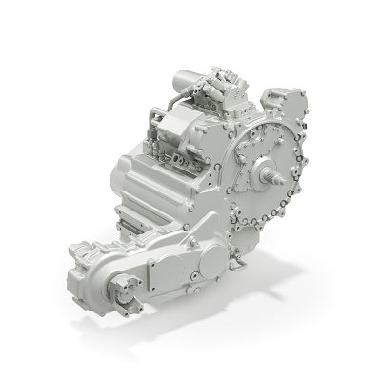
ECGenius150 的紧凑设计非常适合内部空间有限的机器。

Bonfiglioli-ECGenius-Special.jpg
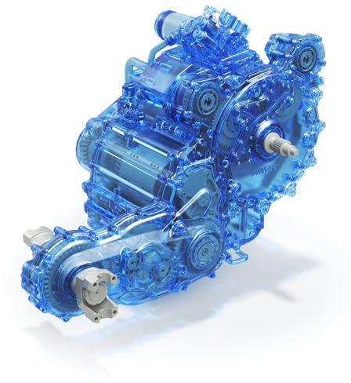
机械调整单元的构造是 ECGenius150 设计的亮点之一，可实现令人无法察觉的变速过程。

如需更多信息，请见如下联系信息：

Wu Vince
vince.wu@bonfiglioli.com

Ling Yue
Yue.Ling@bonfiglioli.com

